**פלט שאלה 1:-**

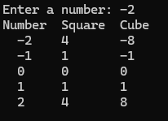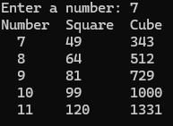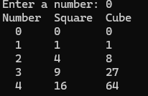

**פלט שאלה 2:-**



**פלט שאלה 3:-**





**פלט שאלה 4:-**

** **